Комплексная контрольная работа
для 2 класса

Начни читать текст. По сигналу учителя поставь палочку после того слова, до которого дочитаешь. Дочитай текст до конца.
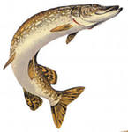
Мир рыб удивительно разнообразен. Это касается и их внешнего облика, и образа жизни. Среди рыб есть гиганты и лилипуты. Население водоемов очень многочисленно. Здесь есть окунь, карась, щука, сом и многие другие.
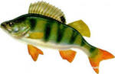
Щука - хищная рыба. Она очень прожорлива. Хищница питается любыми рыбешками. Растет она очень быстро. Самки крупнее самцов. За год самка достигает девяносто пять сантиметров в длину, а самец только – восемьдесят сантиметров.
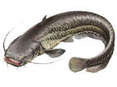
Сом и окунь тоже растут довольно быстро, особенно на первом году жизни. К концу года длина сома может превышать тридцать сантиметров, а размер тела окуня десять сантиметров. В последующие годы темп роста этих рыб несколько замедляется.
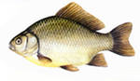
А вот караси растут медленно. Речной карась за всю свою жизнь может достигать длины тела не более девятнадцати сантиметров. Ежегодный прирост у них составляет два сантиметра.
Эти виды рыб встречаются в водоемах почти на всей территории России. Но загрязнение воды, перегорождение и высыхание рек способно ставить их под угрозу исчезновения. Поэтому одной из важнейших задач человечества является охрана водоёмов. (158 слов)

Фамилия, имя_________________________________________________
Класс__________________

Основная часть
Постарайся выполнить задания этой части.
Выполняй их по порядку.
Задание 1.
О ком говорится в четвертом абзаце текста?
Ответ: В нём говорится о___________________________________
Задание 2.
Найди в тексте ответ на вопрос: «Как растут караси?» Спиши это предложение.
____________________________________________________________________________________________________________________________________

Проверь свою запись, если надо, исправь.

Задание 3.
1.Нади в выписанном тобой предложении слово, обозначающее предмет (имя существительное). Надпиши над ними: сущ.
2. Найди в выписанном предложении слово, обозначающее действие предмета (глагол). Надпиши над ним гл.

Задание 4.
- Найди и выпиши из текста названия рыб:

__________________________________________________________

- Подчеркни в выписанных словах буквы мягких согласных.

Задание 5.
1.Рыбак поймал 48 рыб. Щук 30, а остальные сомы.
На сколько больше рыбак поймал щук, чем сомов?
____________________________________________________________________________________________________________________________________

2.Щука весит 15 кг, а окунь 3 кг. Во сколько раз щука весит больше , чем окунь.
____________________________________________________________________________________________________________________________________

Задание 6.

Отметь значком V, какая рыба вырастает за год меньше, чем щука, но больше, чем окунь.
А Б В Г
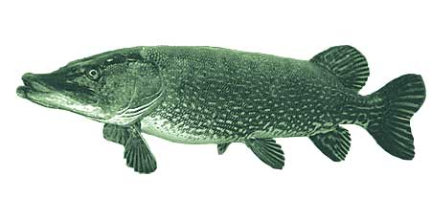
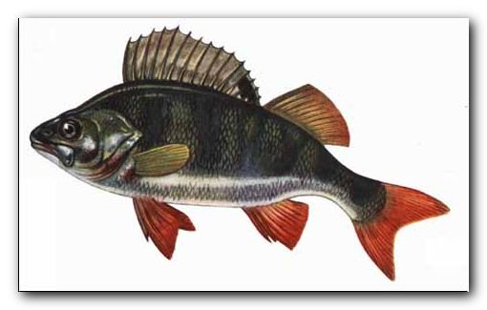

30 см 10 см 95 см 19 см

Дополнительная часть

Задания 7 - 10 можно выполнить в любом порядке.
Постарайся выполнить не меньше трёх заданий.
Задание 7.
Реши задачу, используя данные текста.
Про какую рыбу говорится, что длина её тела на 65 см больше, чем у сома?
Запиши название рыбы. Ответ поясни вычислением.
______________________________________________________________________________________________________________________________________________________________________________________________________

Задание 8.
Заполни таблицу, используя данные текста.

рыба | Длина тела | Какая рыба стоит на первом месте по длине тела?  Какие места у остальных?
сом
окунь
щука
карась

Задание 9
Одной из важнейших задач человечества является охрана воды. Что ты можешь делать для охраны воды от загрязнения человеком?
____________________________________________________________________________________________________________________________________________________________________________________________________________________________________________________________________
Задание 10.
Напиши, что означает слово «пруд».
_________________________________________________________________________________________________________________________________

Рекомендации по оценке выполнения заданий комплексной контрольной работы
во 2 классе

№ заданий |  | Правильный ответ | Кол-во баллов
 | Основная часть (Базовая)
Русский язык (система языка)
Чтение (читательская компетенция)

1 | О ком говорится в четвертом абзаце текста ?  Ответ: о карасе. |  | 1балл
2 | Найди в тексте ответ на вопрос: «Как растут караси?» Спиши это предложение.  Ответ:А вот караси растут медленно. |  | 2 балла
3 | 1.Нади в выписанном тобой предложении слово, обозначающее предмет (имя существительное). Надпиши над ними: сущ.  2. Найди в выписанном предложении слово, обозначающее действие предмета (глагол). Надпишинаднимгл.  Ответ:Растут – гл, караси – сущ. |  | 2 балла
Окружающий мир (человек и природа)
Русскийязык( фонетика)
4 | 1.Найди и выпиши из текста названия рыб.  2.Подчеркни в выписанных словах буквы мягких согласных.  Ответ:Карась, окунь, сом, щука. |  | 2 балла
 | Максимально: |  | 7 баллов
 | Математика
1 | 1.Рыбак поймал 48 рыб. Щук 30, а остальные сомы.  На сколько больше рыбак поймал щук, чем сомов?  1)48-30=18(р.)- сомов  2)30-18=12(р.)  Ответ: на 12 щук больше, чем сомов. |  | 2 балла
2 | 2.Щука весит 15 кг, а окунь 3 кг. Во сколько раз щука весит больше , чем окунь.  15: 3 =5 (раз)  Ответ: в 5 раз больше. |  | 1 балл
3 | Отметь значком V, какая рыба вырастает за год меньше, чем щука, но больше, чем окунь  Ответ: сом – 30 см |  | 1 балл
 | Максимально: |  | 4 балла
 | Основная часть (Базовая) Всего: |  | 11 баллов
 | Дополнительная часть (повышенная)
 | Математика
1 | Реши задачу, используя данные текста.  Про какую рыбу говорится, что длина её тела на 65 см больше, чем у сома?  Запиши название рыбы. Ответ поясни вычислением.  Ответ:Щука. 95 – 30 = 65 |  | 2 балла
Математика (арифметика)
Окружающий мир (человек и природа)

1 | Заполни таблицу, используя данные текста.  Ответ:  Русский язык  Окружающий мир (Человек и природа) |  | 3 балла за определение длины тела  3 балла за определение места
  рыба | Длинатела | Какая рыба стоит на первом месте по длине тела?  Какие места у остальных?
  сом
  окунь
  щука
  карась
  рыба | Длинатела | Какая рыба стоит на первом месте по длине тела?  Какие места у остальных?
  сом | 30 см | 2
  окунь | 10 см | 4
  щука | 80-95 см | 1
  карась | 19 см | 3
1 | Одной из важнейших задач человечества является охрана воды. Что ты можешь делать для охраны воды от загрязнения человеком?  Оценивается умение строить небольшое самостоятельное высказывание как ответ на поставленную проблему. |  | 2 балла  в высказывании содержится ответ на поставленный вопрос и при этом использована эмоционально окрашенная лексика  1 балл  если ответ дан в виде двух или более предложений общим объемом не менее 10 – 12 слов.  2 балла  если оба предложения оформлены правильно и почерк разборчив.
 | Русский язык (лексика)
1 | Напиши, что означает слово «пруд».  Ответ: пруд – искусственный водоем для хранения воды |  | 2 балла  любым способом в целом передан смысл слова, найденный ребенком самостоятельно;
 | Максимально: |  | 15 баллов
Максимальный балл за всю работу— 26 балла
(за задания базового уровня сложности — 11 баллов
повышеннойсложности — 15баллов).

Качествоосвоенияпрограммы |  | Уровеньдостижений
90-100% | 23-26баллов | высокий
66 -89% | 22 -18баллов | повышенный
50 -65 % | 17 – 13 баллов | средний
меньше 50% | Менее 13баллов | нижесреднего

Анализ
выполнения итоговой комплексной работы
в соответствии с требованиями федерального государственного образовательного стандарта начального общего образования
Класс:_______ Учитель: ____________________
В классе ____ человек
Выполняли _____ человек
№ зад | Учебный предмет | Проверяемые умения и учебный материал | Количе-ство человек | % выполнен-ного задания | количество человек | % невы-полненного зада-ния
Основная часть
1. | Чтение, навыки чтения | Скорость чтения несплошного текста | В баллах не оценивается
2. | Русский язык, правописа-ние | Умение правильно без ошибок, пропусков и искажений букв списать предложение
3. | Чтение, осознан-ность чтения | Умение на основе сопоставления текста и формулировки задания восстановить событийный ряд
4. | Математи-ка, числа и величины. | Умение сравнивать числа
5.(1) | Математи-ка, числа и величины. | Умение пересчитать предметы ( в пределах 10) и записать результат с помощью цифр.
5 (2) | Математи-ка, числа и величины. | Умение выявить, установить и продолжить закономерность в ряду чисел
6 (1) | Русский язык, фонетика. | Умение выделять буквы мягких согласных звуков в простых случаях.
6 (2) | Русский язык, фонетика. | Умение соотнести и определить количество звуков и букв в слове.
Дополнительная часть
7. | Окружаю-щий мир, природные объекты | Наличие первоначальных представлений о природных объектах
8 (1) | Окружаю-щий мир, природные объекты | Умение читать информацию, представленную в виде схемы; приводить свои примеры объектов.
8 (2) | Окружаю-щий мир, природные объекты | Умение читать информацию, представленную в виде схемы; умение классифицировать объекты природы.
9. | Математи-ка, числа и величины. | Умение перевести текст на язык математики
10. | Русский язык/ чтение, высказывание, осознан-ность чтения. | Умение дать ответ в виде комментария по прочитанному тексту; умение записать ответ в свободной форме.
11. | Русский язык, лексика | Умение объяснить значение слова.

Итого:
результат | отличный результат |  |  | хороший результат |  |  | удовлетворительный результат |  | не справились с работой
 | 13 баллов | 12 баллов | 11 баллов | 10 баллов | 9 баллов | 8 баллов | 7 баллов | 6 баллов | менее 6 баллов
количество человек
соотношение
в %
Итого
Выводы:
Демонстрируют способность выполнять задания повышенного уровня сложности – ____уч. (___%).
Подготовка соответствует требованиям стандарта, обучающиеся способны применять знания для решения учебно-познавательных и учебно-практических задач – ____уч. (___%).
Недостаточный уровень сформированности метапредметных результатов – ____уч. (___%).

Общая успеваемость: ____уч. (___%).

Качество: ____уч. (___%).

